Nodejs的真正用途

Nodejs ,一个javascript的运行环境

运行在服务器,作为web server

运行在本地，作为打包、构建工具

学习Nodejs的困惑

Nodejs运行在服务端,而非浏览器环境

服务端开发的思路和套路,与前端完全不一样

课程概述

做什么?-nodejs入门到实战,开发个人博客系统

哪些部分?-API ,数据存储,登录,日志,安全

技术?-http stream session mysql redis nginx pm2...

知识点介绍

课程准备：

nodejs介绍

服务端特点备

案例分析和设计

原生代码：

API和数据存储

登录和redis

安全和日志

使用框架：

express 和 koa2

中间件和插件

中间件原理

线上环境：

PM2介绍和配置

PM2多进程模型

服务器运维

案例架构图

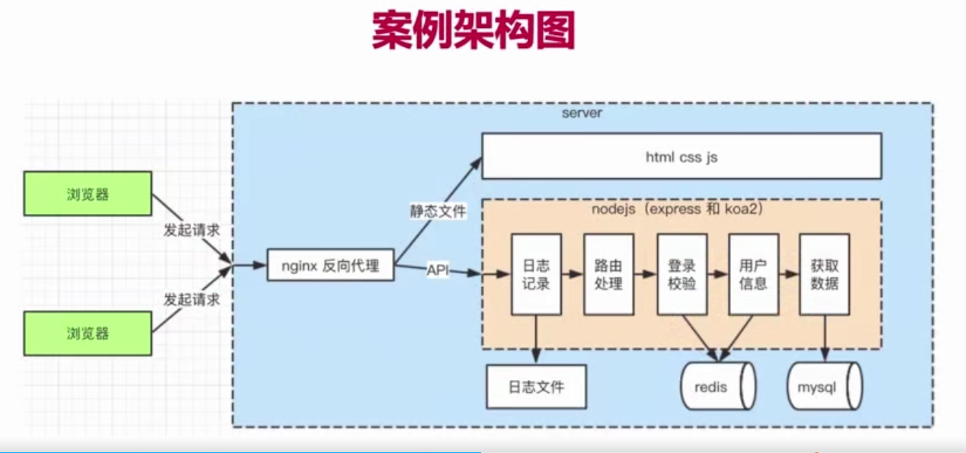

课程安排

课程准备

使用框架开发案例

原生代码开发案例

课程准备：

nodejs下载安装, nodejs和javascript的区别

服务端的特点,服务端和前端的区别

博客项目的需求分析和技术方案设计

使用原生代码开发案例项目：

实现API和数据存储,使用mysql数据库

从0实现登录,并使用redis存储登录信息

安全，日志记录和日志分析

使用框架开发案例项目：

分别使用express和koa2

中间件机制

常用插件

中间件原理

线上环境

PM2介绍和配置

PM2多进程模型

关于服务器运维

讲授方式

直接通过案例来学习,更能学以致用

先用原生代码,再用框架和插件,先学原理再学应用

一个案例做三遍,更能通过对比了解框架的设计和价值

学习前提

熟悉JavaScript和ES6基本语法

用过nodejs和npm环境

了解http协议的基本内容

重点提示

只关注后端,不讲解前端

不会深入讲解mysql redis和nginx ,但能满足项目需求

不讲解vue和React的SSR